Міністерство освіти і науки України
Тернопільський національний технічний університет імені Івана Пулюя

ЗВІТ
за результатами проведеного опитування науково-педагогічних працівників ТНТУ ім. Івана Пулюя, що безпосередньо відповідають за зміст освітньої програми «Біомедична інженерія» другого рівня вищої освіти за спеціальністю 163«Біомедична інженерія» галузі знань 16«Хімічна інженерія та біоінженерія», а також викладають на цій програмі

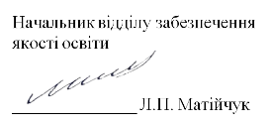

ТЕРНОПІЛЬ
2024

Звіт сформовано за результатами проведеного опитування науково-педагогічних працівників відповідно до Положення про опитування учасників освітнього процесу в Тернопільському національному технічному університеті імені Івана Пулюя, Положення про акредитацію освітніх програм Тернопільського національного технічного університету імені Івана Пулюя та за наказом ректора від 10.10.2024р. №4/7-978 «Про опитування науково-педагогічних працівників».
Терміни проведення: 11.11.2024 – 25.11.2024.
Дане опитування є формою участі викладачів в системі внутрішнього забезпечення якості вищої освіти.
Мета опитування – визначення відповідності освітньої програми цілям, очікуванням, потребам учасників освітнього процесу, а також виявлення проблем, що виникають під час освітньої діяльності з метою їх попередження чи усунення.
Опитування проводилося шляхом online-анкетування за допомогою сервісу Google Forms на добровільних засадах.
В опитуванні взяли участь 10 осіб, що склало 90,9% від загальної кількості викладачів, що безпосередньо відповідають за зміст освітньої програми «Біомедична інженерія» другого рівня вищої освіти за спеціальністю 163«Біомедична інженерія» галузі знань 16«Хімічна інженерія та біоінженерія», а також викладають на цій програмі.

Узагальнені результати опитування представлені нижче.
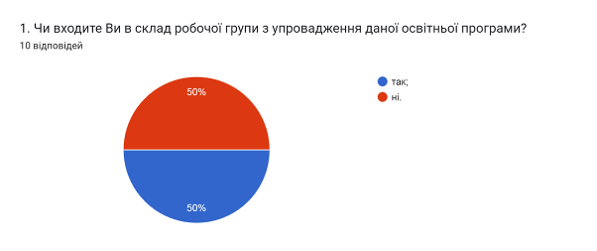

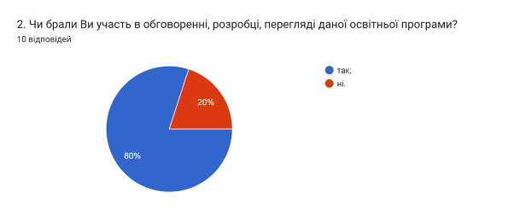

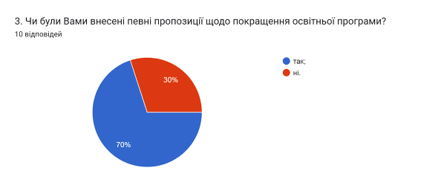

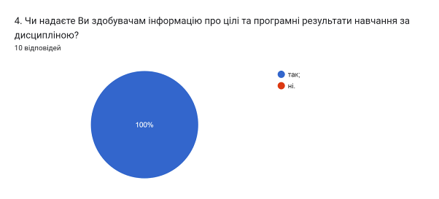

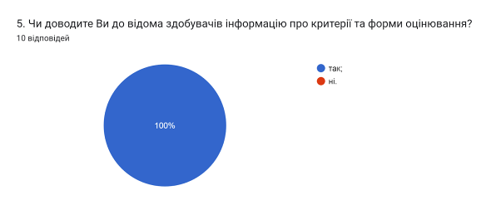

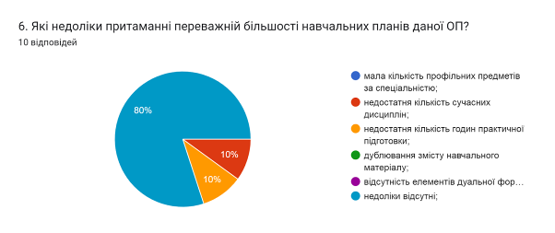

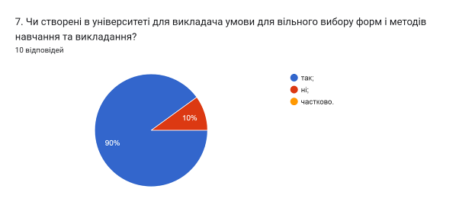

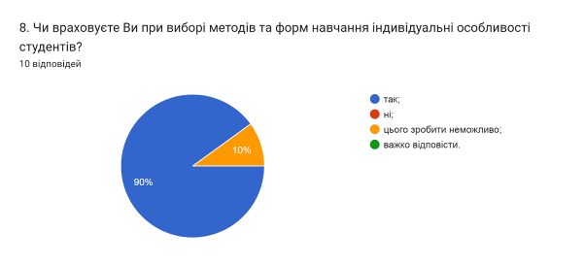

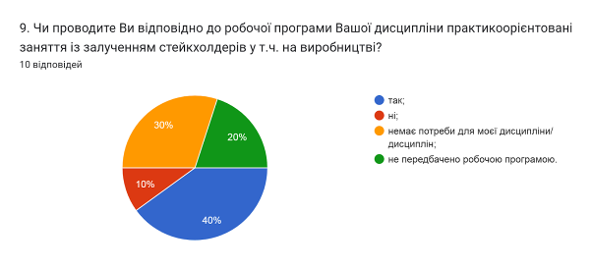

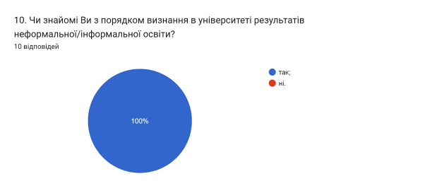

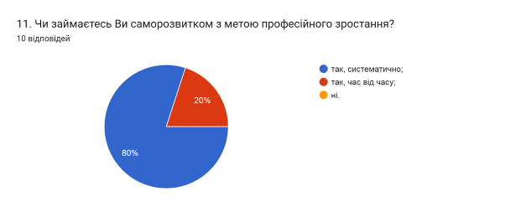

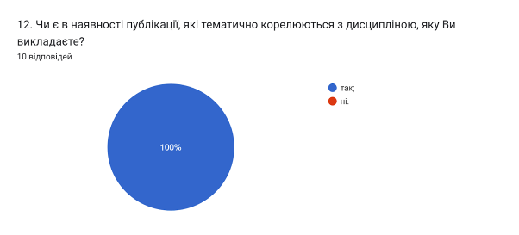

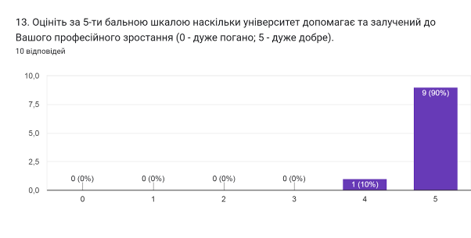

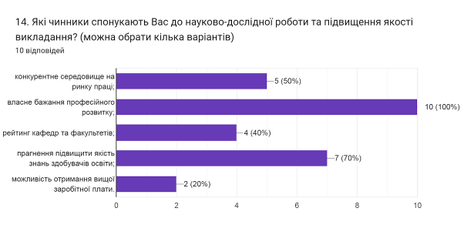

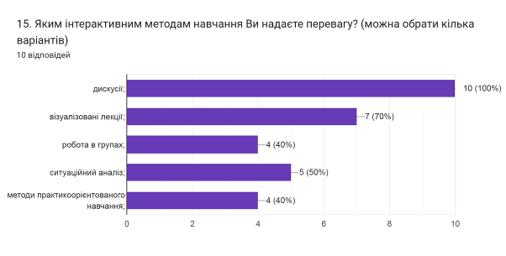

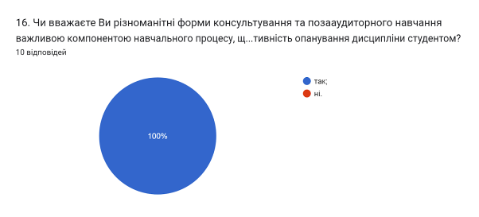

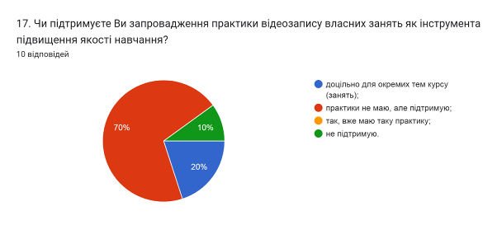

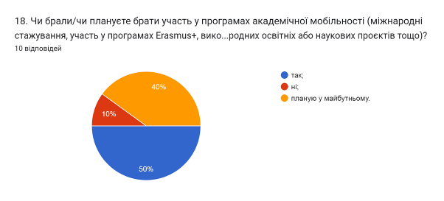

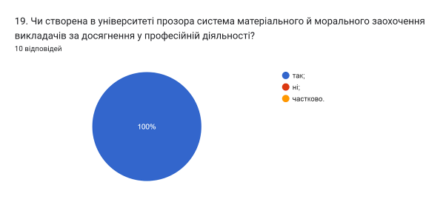

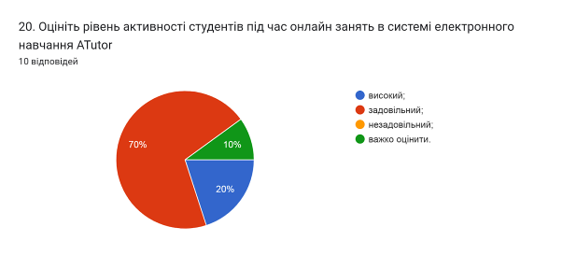

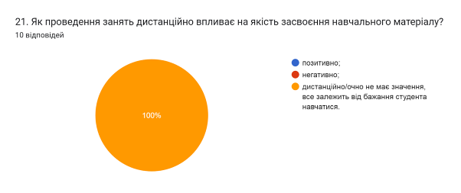

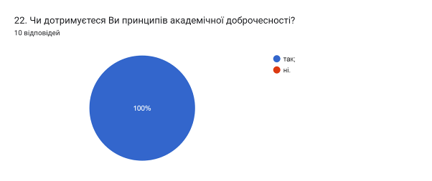

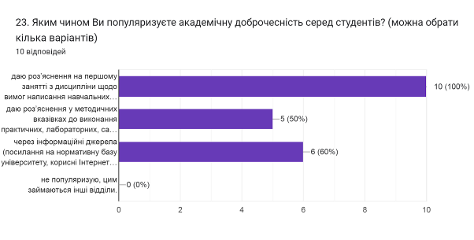
- даю роз’яснення на першому занятті з дисципліни щодо вимог написання навчальних робіт із наголошенням на принципах самостійності (100%);
- даю роз’яснення у методичних вказівках до виконання практичних, лабораторних, самостійних робіт (50%);
- через інформаційні джерела (посилання на нормативну базу університету, корисні Інтернет-сайти) (60%);
- не популяризую, цим займаються інші відділи (0%).

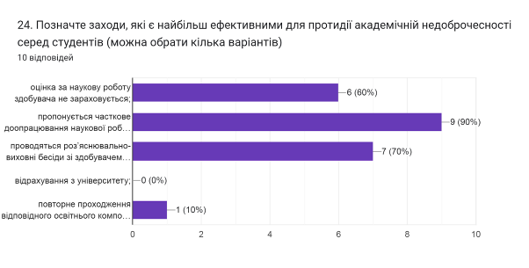
- оцінка за наукову роботу здобувача не зараховується (60%);
- пропонується часткове доопрацювання наукової роботи та здійснюється повторна перевірка роботи на запозичення (плагіат) після доопрацювання (90%);
- проводяться роз’яснювально-виховні бесіди зі здобувачем про дотримання академічної доброчесності (70%);
- відрахування з університету (0%);
- повторне проходження відповідного освітнього компонента освітньої програми (10%);

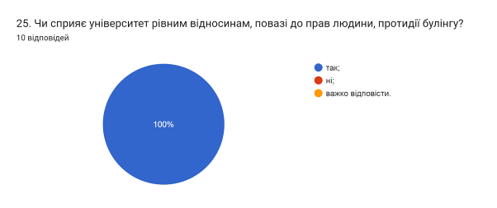

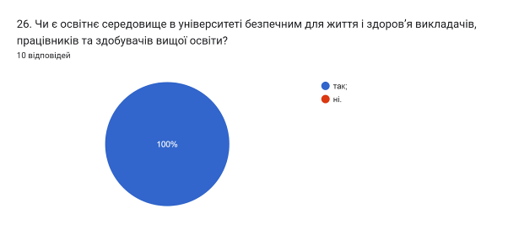

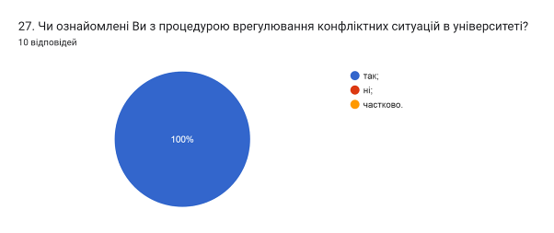

Анкетування передбачало відкрите питання Які проблеми якості освітнього процесу потребують першочергового вирішення?, на яке 40% науково-педагогічних працівників дали відповідь, що проблем немає. 30% основною проблемою вважають: «Матеріальна база; Покращення матеріально-технічної бази…». 20% зазначили, що це «Низький рівень оплати праці освітян;… Низький рівень заробітної плати!». Один опитуваний зазначив наступне: «Залучення до викладання окремих тем предметів фахівців-практиків».

